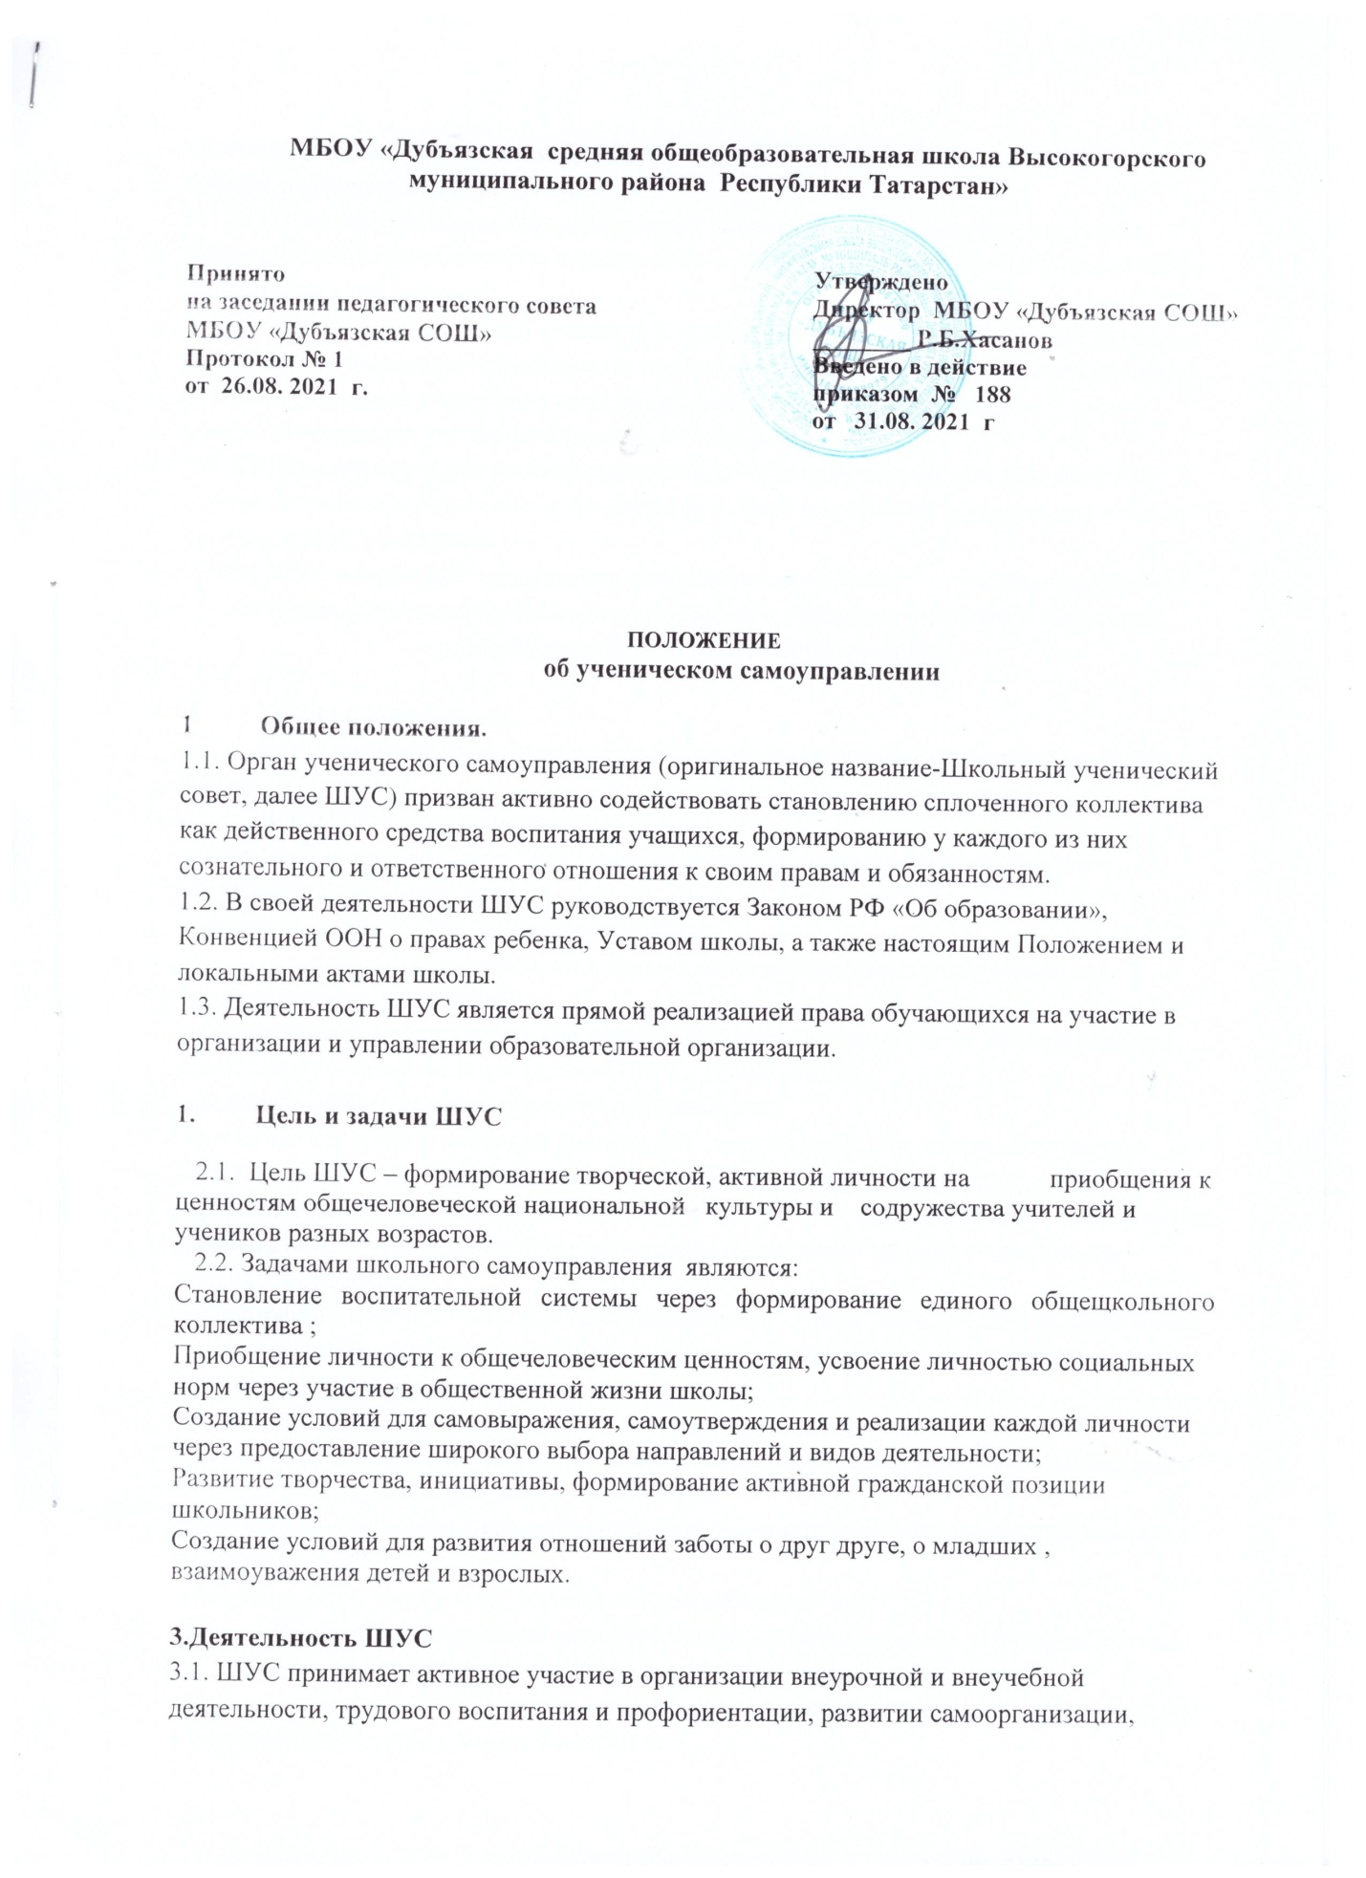

МБОУ «Дубъязская средняя общеобразовательная школа Высокогорского муниципального района Республики Татарстан»

Принято  на заседании педагогического совета  МБОУ «Дубъязская СОШ»  Протокол № 1  от 26.08. 2021 г. | Утверждено  Директор МБОУ «Дубъязская СОШ»  ________ Р.Б.Хасанов  Введено в действие  приказом № 188  от 31.08. 2021 г

ПОЛОЖЕНИЕ
об ученическом самоуправлении

- Общее положения.
1.1. Орган ученического самоуправления (оригинальное название-Школьный ученический совет, далее ШУС) призван активно содействовать становлению сплоченного коллектива как действенного средства воспитания учащихся, формированию у каждого из них сознательного и ответственного отношения к своим правам и обязанностям.
1.2. В своей деятельности ШУС руководствуется Законом РФ «Об образовании», Конвенцией ООН о правах ребенка, Уставом школы, а также настоящим Положением и локальными актами школы.
1.3. Деятельность ШУС является прямой реализацией права обучающихся на участие в организации и управлении образовательной организации.

- Цель и задачи ШУС
2.1. Цель ШУС – формирование творческой, активной личности на приобщения к ценностям общечеловеческой национальной культуры и содружества учителей и учеников разных возрастов.
2.2. Задачами школьного самоуправления являются:
Становление воспитательной системы через формирование единого общещкольного коллектива ;
Приобщение личности к общечеловеческим ценностям, усвоение личностью социальных норм через участие в общественной жизни школы;
Создание условий для самовыражения, самоутверждения и реализации каждой личности через предоставление широкого выбора направлений и видов деятельности;
Развитие творчества, инициативы, формирование активной гражданской позиции школьников;
Создание условий для развития отношений заботы о друг друге, о младших , взаимоуважения детей и взрослых.

3.Деятельность ШУС
3.1. ШУС принимает активное участие в организации внеурочной и внеучебной деятельности, трудового воспитания и профориентации, развитии самоорганизации, способствует выполнению всеми учащимися правил внутреннего распорядка школы, единых педагогических требований.
3.2.ШУС организует школьные мероприятия различной направленности, оказывает помощь администрации школы и педагогам в организации мероприятий, проводимых на базе школы и вне школы.
3.3.ШУС выступает от имени учащихся при решении вопросов жизни школы: изучает и формулирует мнение школьников по вопросам школьной жизни, представляет позицию учащихся в органах управления школой, разрабатывает предложения по совершенствованию учебно-воспитательного процесса.
3.4. ШУС содействует реализации инициатив учащихся во внеучебной деятельности: изучает интересы и потребности школьников в сфере внеучебной деятельности, создает условия для их реализации.
3.5. ШУС содействует разрешению конфликтных вопросов: участвует в решении школьных проблем, согласовании интересов учащихся, учителей и родителей, организует работу по защите прав учащихся.

- Права и обязанности.
  - ШУС обладает реальными правами и несет реальную ответственность за свою работу.
  - Члены ШУС имеют право:
-выражать и отстаивать личные интересы и интересы своих классов, на участие в управлении школьными делами;
-на участие в управлении школьными делами;
-открыто и корректно выражать свое мнение, высказывать свои предложения для рассмотрения их дальнейшем;
-объединяться в любые творческие группы, комитеты; клубы и т.д. не противоречащие своей деятельностью целям и задачам ШУС, Уставу школы;
-проводить среди учащихся опросы и референдумы,
- пользоваться организационной поддержкой должностных лиц школы, отвечающих за воспитательную работу, при подготовке и проведении мероприятий ШУС;
-проводить на территории, школы собрания, в том числе и закрытые, и иные мероприятия;
-размещать на территории школы информацию в отведенных для этого местах и в школьных средствах;
информации, получать время для выступлений своих представителей на классных часах;
-вносить в администрацию школы предложения по совершенствованию учебно- воспитательного процесса в школе;
-создавать СМИ;
-устанавливать отношения и организовывать совместную деятельность с ученическими советами других образовательных организаций;
-использовать оргтехнику, средства связи и другое имущество школы по согласованию с администрацией;
-вносить предложения в план воспитательной работы школы;
-осуществлять иные полномочия в соответствии с законодательством и Уставом школы.
4.3. Учащиеся, входящие в органы ученического самоуправления обязаны:
-показывать пример в учебе, труде , беречь школьную собственность, соблюдать учебную и трудовую дисциплину,нормы поведения;
-заботиться об авторитете своей школы;
-информировать классы о своей деятельности;

- Порядок формирования и структура Ученического совета.
5.1.Ученический совет формируется на выборной основе.
5.2.В состав Ученического совета входят учащиеся 5-11 классов, делегируемые классными коллективами или по собственному желанию.
5.3.Ученический совет самостоятельно определяет свою структуру, избирает из своего состава Председателя ученического совета.
5.4.ШУС имеет следующую структуру:
-Старший совет (учащиеся 8-11 классов)
-Младший совет (учащиеся 5-7 классов)
-Совет старост и заместителей старост (учащиеся 5-11 классов)
5.5.Председатель Ученического совета выбирается путем прямого голосования.
5.6.Председатель выбирает себе заместителя и назначает председателей Старшего совета, Младшего совета и Совета старост.
5.7. заседания ШУС проходят не реже раз в четверть ( по мере необходимости могут проводиться чаще).

- Заключительные положения.
6.1.Настоящее положение вступает в силу с момента утверждения.

